一、登录界面
前台界面与功能设置
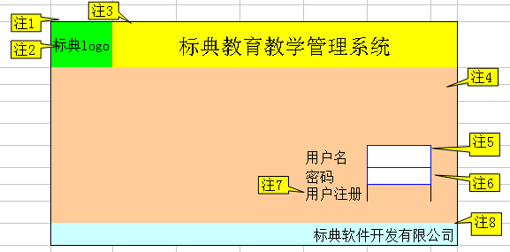
注1：登录界面
注2：标典logo
注3：系统名称
注4：添加系统背景（校园正面全景照片）
特注：照片模糊处理
注5：用户名（有记忆功能）
注6：密码（不区分大小）
注7：用户注册按钮
注8：标注系统版权
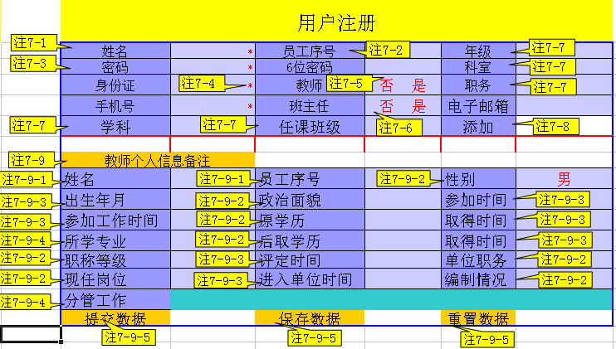
注7-1：用户注册界面
注7-2：员工序号与用户名和密码绑定，用户输入用户名或是员工序号都可进入系统
注7-3：密码支持6位，不区分大小写
注7-4：用“*”标识必填项
注7-5：此项默认项为“是”
注7-6：此项默认项为“否”
注7-7：此项为选择性添加
注7-8：此项为添加按钮，点击主要添加学科和任课班级两项，
特注：添加项主要为实现一个教师跨学科承担教学任务
注7-9：教师个人信息备注
注7-9-1：姓名与员工序号自动吊用上面表格中用户名与员工序号的内容
注7-9-2：此标识项为选择添加项
注7-9-3：时间项为电子表样式选择添加时间项
注7-9-4：所学专业、分管工作为手动输入项
注7-9-5：三处为数据操作按钮
特注：点击提交数据，数据自动保存，点击保存数据以上数据不能更改，点击重置数据，保留原有数据的基础上，原有数据不清空，单条数据可进行更改。

后台设置
机构设置
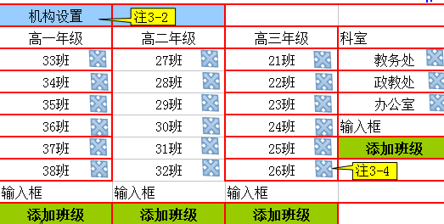
注3-2：年级设置。
注3-3：可实现班级名称添加。
注3-4：可删除当前班级名称。
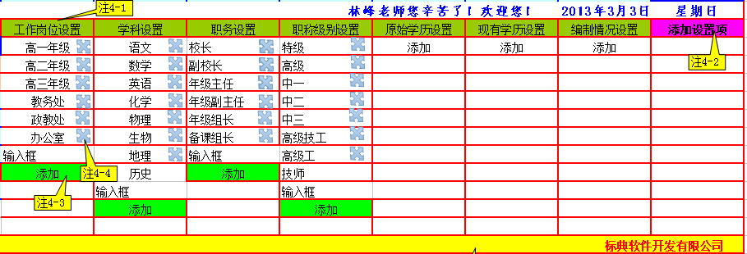
注4-1：设置项
注4-2：设置项可通过“添加设置项”进行横行添加
注4-3：在输入框内输入新的内容项，点击“添加”可实现竖向相关内容的添加。
注4-4:“删除图标”可对添加项进行删除操作
特注:前台可选择项与后台同步。

